Estimado amig@:

FEDA convoca nuevos cursos intensivos para el próximo mes de julio, diferentes modalidades y especialidades que son cada vez más demandadas por los centros de Fitness. Por todo ello resaltamos la importancia de cualificar a futuros técnicos profesionales en el sector, al mismo tiempo que se actualizan y reciclan los ya existentes. Os presentamos una relación de los cursos que impartirá FEDA en Murcia este próximo mes de julio y para los cuales ya está abierto el plazo de inscripción.

Cursos de Especialización RESERVA YA TU PLAZA!!!!!!!

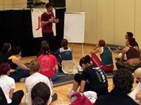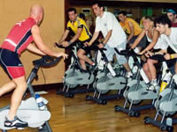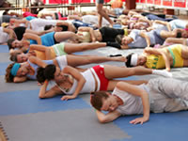

Técnico FEDA en la Especialidad de Ciclo-Indoor (Dos Certificaciones)

Fechas Nivel I: del 9 al 13 de julio de 2007. Nivel II: del 16 al 20 de julio de 2007
Horarios: de lunes a viernes de 9.30 a 14.30 horas
Profesores: Alberto Jiménez y María Braqueháis. Técnicos Superiores FEDA en Ciclo-Indoor.

KIT del curso: Material didáctico (incluye CD y bolígrafo), Maillot y Cullotte calidad 100% produce BEST, Seguro de Accidente con Mapfre, Suscripción a la revista nacional Active Training.

Seminario en la Especialidad de Body-Fitness (trabajo con barras y discos en sala colectiva)
Fechas: 14, 15 y 21 de julio de 2007.
Horarios: sábados y domingo de 10.00 a 15.00 y de 16.30 a 19.30
Profesor: Alberto Jiménez. Técnico Superior FEDA en Fitness y Entrenamiento Personal.

KIT del curso: Material didáctico. Camiseta FEDA. Seguro de Accidente con Mapfre, Suscripción a la revista nacional Active Training.

Técnico FEDA en la Especialidad de PILATES (TRES Certificaciones)

Fechas: del 28, 29, 30 de junio 1,2,3,4,5,6,9 y 10 de julio de 2007.
Horarios: de 9.30 a 14.30 y de 16.00 a 18.00 horas
Profesor: Leonor T. Técnico Superior FEDA en la especialidad de Pilates.

KIT del curso: Material didáctico y Bolígrafo. Balón Pilates. Colchoneta. Seguro de Accidente con Mapfre, Suscripción a la revista nacional Active Training.

Técnico FEDA en la Especialidad de INYODA “Internacional Yoga Dance”

Fechas: del 28 de junio al 6 de julio de 2007.
Horarios: diario de 9.30 a 15.00 horas
Profesora: Lola Salamanca. Técnico Superior FEDA. Bailarina Profesional.

KIT del curso: Material didáctico y Bolígrafo. Porta CD. Colchoneta. Seguro de Accidente con Mapfre, Suscripción a la revista nacional Active Training.

Técnico FEDA en la Especialidad de ESTILOS

Fechas: del 2 al 20 de julio de 2007.
Horarios: de lunes a viernes de 15.30 a 20.30 horas
Profesores: Jesús Molina y Tony Cucarella. Técnicos Superiores Especialistas en Estilos.
KIT del curso: Material didáctico y Bolígrafo. Porta CD. Seguro de Accidente con Mapfre, Suscripción a la revista nacional Active Training.
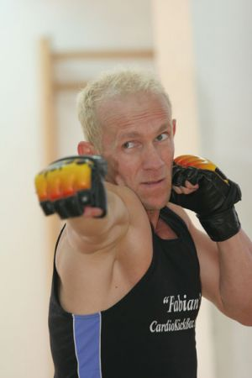
MONOGRÁFICO en la Especialidad de SACOBOX

Fechas: 7 y 8 de julio de 2007.
Horarios: diario de 9.30 a 15.00 horas y de 16.30 a 19.00
Profesor: Fabián Cuenca. Técnico Superior FEDA.

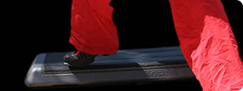

Fechas: del 2 al 31 de julio de 2007.
Horarios: de lunes a viernes de 9.30 a 15.00 horas
Considerado uno de los cursos de formación mas prestigiosos de España, gracias al uso de un método de enseñanza absolutamente práctico al que acompaña el mejor programa de estudios a nivel nacional, asegurando a los alumnos una formación adecuada, con la cual realizaran su labor profesional con total seguridad.  BLOQUE COMÚN: 45 horas  - Anatomía.  - Fisiología.  - Nutrición.  - Primeros auxilios.  - Teoría del entrenamiento.  - Pedagogía y psicología.  - Legislación deportiva.  BLOQUE ESPECÍFICO: 75 horas  1. Orígenes y evolución del aeróbic.  2. Ejercicio aeróbico.  3. Beneficios de la práctica del aeróbic.  4. La música como herramienta de trabajo.  5. Material básico para la práctica del aeróbic.  6. Material complementario.  7. El técnico-instructor.  8. Ejercicios potencialmente peligrosos.  9. Principios básicos de la clase.  10. Los movimientos básicos.  11. Estructura de la clase.  12. Direcciones, planos y figuras.  13. Construcción coreográfica.  14. La tonificación.  15. Ejercicios de tonificación muscular.  16. La flexibilidad.  17. La relajación.  18. Diferentes sesiones.  PERÍODO DE PRÁCTICAS:  150 horas como alumno. | Staff FEDA-Murcia  Técnicos Superiores FEDA N. III  Licenciados en Educación Física  Fisioterapeutas  Especialistas en Nutrición.
  KIT del curso:
  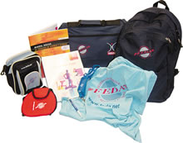
  - Libros y material didáctico, incluye CD.
  - Seguro Mapfre de accidentes.
  - Carnet de afiliado FEDA.
  - Camiseta FEDA + Bolsa, bolígrafo.
  - Mini-Step y Colgante FEDA.
  - Suscripción a la revista ACTIVE TRAINING.
  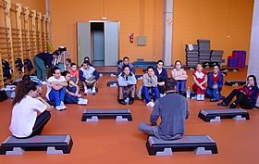

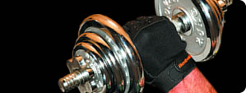

Fechas: del 2 al 31 de julio de 2007.
Horarios: de lunes a viernes de 9.30 a 15.00 horas

Técnico de Base FEDA en Fitness y Entrenamiento Personal  Fruto de las nuevas tendencias en el mundo del deporte y la actividad física, ha nacido este nuevo curso enfocado a todas aquellas personas que requieran una formación especifica de una actividad que aumenta su demanda con gran velocidad. Una nueva salida profesional con éxito seguro.  ¡Atención Monitores de Aeróbic! Esta es la mejor oportunidad como Monitor de Fitness, consiguiendo que seas un instructor polivalente y puedas trabajar combinando estas dos actividades para conseguir un horario laboral completo. Los Monitores de Aeróbic que deseen realizar este curso tendrán el bloque común o troncal convalidado, teniendo que asistir sólo al bloque específico.  BLOQUE COMÚN: 45 horas  - Anatomía. Fisiología.  - Nutrición. Primeros auxilios.  - Teoría del entrenamiento.  - Pedagogía y psicología.  - Legislación deportiva.  BLOQUE ESPECÍFICO: 75 horas  - Fitness y Wellness.  - Valoración inicial de un cliente.  - Ejercicio aeróbico. Entrenamiento de la fuerza.  - Entrenamiento de la Flexibilidad.  - Cuidado de la columna.  - Ejercicio físico y alimentación.  - Adhesión al ejercicio físico.  - PERÍODO DE PRÁCTICAS:  150 horas como alumno. | Staff FEDA-Murcia  Técnicos Superiores FEDA N. III  Licenciados en Educación Física  Fisioterapeutas.  Especialistas en Nutrición.
  KIT del curso:
  - Libros y material didáctico.
  - Seguro Mapfre de accidentes.
  - Carnet de afiliado FEDA.
  - Camiseta FEDA + Bolsa, bolígrafo.
  - Software- CD IQ-Fitness Training y Colgante FEDA.
  - Suscripción a la revista ACTIVE TRAINING.

ESPECIAL

ANIVERSARIO-FEDA

Con motivo del aniversario de FEDA, aquellas personas que realicen su reserva en el mes de ABRIL en nuestras oficinas, se les obsequiará con un BONO DESCUENTO para los cursos que se detallan en el documento adjunto.

Solicita la información en el 696470621
o en nuestras oficinas, C/Lorenzo Pausa 3, 1ºA 30005 Murcia

